г. Рязань
Коммерческое предложение
Компания ООО «АЛЕКА-ГРУПП» предлагает рассмотреть предложение на поставку древесного березового угля ГОСТ 7657-84 08 и дров без НДС
Производство по фасовке угля находится в Рязанском районе, село Льгово, ул. 60 лет СССР
НАШИ КОНТАКТЫ:
Эл. Почта: zelezkinaleksej@gmail.com, тел: +79156137403, +79209695080, +79209587599

Наше преимущество:
- Бесперебойное снабжение продукцией;
- Сортировка на проф. оборудовании без пыли и грязи;
- Сертификаты соответствия

Фасовка и стоимость продукта:
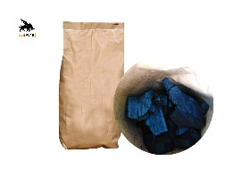 | Уголь древесный березовый | Фасовка: 9 кг. | Цена:  До 499 кг: 435 р.  От 500 кг: 375 р.  От 10 тонн: 340 р. | без НДС
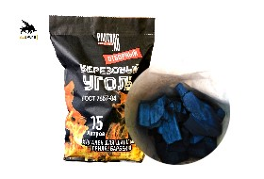 | Уголь древесный березовый ПРЕМИУМ | Фасовка: 2,5 кг. | Цена:  До 499 кг: 150 р.  От 500 кг: 130 р.  От 10 тонн: 110 р. | без НДС
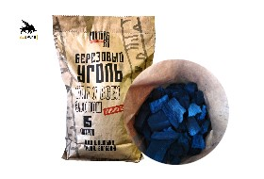 | Уголь древесный березовый ЭКОНОМ | Фасовка: 2,5 кг. | Цена:  До 499 кг: 130 р.  От 500 кг: 115 р.  От 10 тонн: 105 р. | без НДС
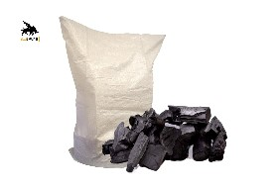 | Уголь древесный березовый в полипропилене | Фасовка от 12 кг+ | Цена: 32 руб/кг | без НДС
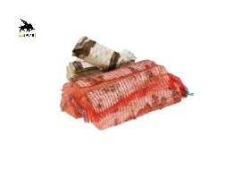 | Дрова березовые, в сетке | Вес: 6 кг | Цена: 150 руб | без НДС
 | Фасовка угля под ваш бренд | Вес: любой | Цена: от 34 руб | без НДС
Доставка со склада продавца за счет покупателя. Срок поставки - в течение 5 дней, с момента размещения заявки. Оплата партии товара осуществляется единовременно в полном объеме, либо частичной предоплаты (по договоренности). Для постоянных покупателей возможна рассрочка платежа. Оплата любым удобным для Вас способом: безналичный расчет, наличный расчет, перевод. В случае вашего интереса по указанной позиции, готовы предоставить необходимую дополнительную информацию.

